型号：LS-FR101-T

人脸识别测温系统
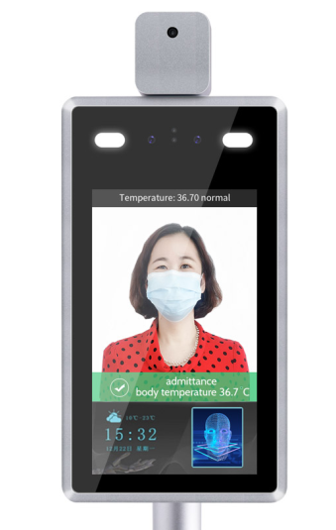
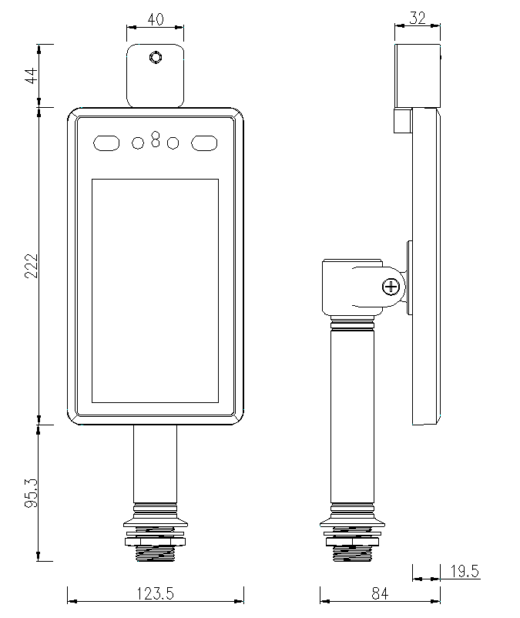

特征:
- 非接触式自动体温检测，刷脸同时进行高精度红外人体温度采集，快速高效
- 温度测量范围30-45（℃）精度±0.3（℃）
- 自动识别未蒙面人员并提供实时警告
- 支持温度数据SDK与HTTP协议对接
- 自动登记和记录信息，避免人工操作，提高效率，减少遗漏信息
- 支持双目活体检测
- 独特的人脸识别算法，准确识别人脸，人脸识别时间<500ms
- 支持强逆光环境下人体运动跟踪曝光，支持机器视觉光学宽动态≥80dB
- 采用Linux操作系统，系统稳定性更好
- 丰富的接口协议，支持Windows/Linux等多平台下的SDK和HTTP协议
- 7英寸IPS高清显示屏
- IP34 级防尘防水
- MTBF> 50000 小时
- 支持50000人脸对比库和100,000人脸识别记录
- 支持1个韦根输入或韦根输出
- 支持透雾、3D降噪、强光抑制、电子防抖，并具有多种白平衡模式，适用于各个领域
场景需求
- 支持电子语音播报（正常人体体温或超高报警、人脸识别验证结果）
- -15℃至+60℃环境长期稳定工作
规格:
型号 | LS-FR101-T
硬件
芯片组 | Hi3516DV300
系统 | Linux 操作系统
内存 | 8G EMMC
图像传感器 | 1/2.7" CMOS
镜头 | 4.5mm
摄像机参数
摄像机 | 双目摄像头支持活体检测
有效像素 | 200万像素，1920*1080
最小. lux | 彩色 0.01Lux @F1.2(ICR);黑白0.001Lux @F1.2
信噪比 | ≥50db(AGC 关闭)
宽动态 | ≥80db
人脸识别
高度 | 1.2-2.2 M, 角度可调
距离 | 0.5-2 米
视角 | 垂直±30 度
记录时间 | ＜500ms
功能 | 支持50000人脸库和100000条记录
温度
范围 | 30-45（℃）
精度 | ±0.3（℃）
距离 | ≤0.5M
响应时间 | ＜300ms
界面
互联网接口 | RJ45 10M/100M Ethernet
Weigand 接口 | 支持输入/输出 26 和 34
报警输出 | 1路继电器输出
USB接口 | 1个USB接口（可接ID标识）
常规
电源输入 | DC 12V/3A
功耗 | 20W(MAX)
工作温度 | -15℃～ +60℃
湿度 | 5～90%, 无凝珠
尺寸 | 154(W) * 89(H) *355.4(L)mm
重量 | 2.1 kg
柱孔径 | 27mm

预防措施：
- 测温装置应在室温在10℃-40℃之间的房间内使用。 通风口下不要安装测温装置，保证3米内无热源；
- 从寒冷的室外环境进入房间的人员会影响测温精度。 额温测试应在额头通畅三分钟，温度稳定后进行；
- 测温仪读取的温度为额头区域的温度。 当额头有水、汗、油或浓妆或老人皱纹较多时，读数温度会低于实际温度。 确保该区域没有头发或衣服覆盖。

接口规范：温度

